Чем заменить наказание!!!
* Терпением.
Это самая большая добродетель, которая есть у родителей.
* Объяснением.
Объясняйте ребёнку, почему его поведение неправильно, но будьте предельно кратки.

РОДИТЕЛЕЛИ ЗНАЙТЕ!!!
Если:
- ребёнка постоянно критикуют – он учится ненавидеть;
- ребёнка высмеивают – он становится замкнутым;
- ребёнка хвалят – он учится быть благородным;
- ребёнка поддерживают – он учится ценить себя;
- ребёнок растёт в терпимости – он учится понимать других;
- ребёнок растёт в безопасности – он учится верить в людей;
- ребёнок живёт во вражде – он учится быть агрессивным;
- ребёнок живёт в понимании и дружелюбии – он учится находить любовь в этом мире!

ЗАПОМНИТЕ!!!
Наказание всегда представляет собой акт ненависти. В акте наказания родитель ненавидит своего ребёнка – и ребёнок понимает это!
Александр Нилл

Для жителей Волгодонска и Ростовской области, оказавшихся в кризисной ситуации, нуждающихся в помощи и эмоциональной поддержке специалистов-профессионалов (педагогов-психологов, психотерапевтов, психиатров), существует бесплатный «Телефон доверия».

Единая общероссийская линия для детей и их родителей (телефон доверия)

Телефон: 8-800-2000-122

Человека делают человеком светлые воспоминания детства.
Ф.М. Достоевский

Составитель: педагог-психолог МБДОУ ДС «Вишенка» г.Волгодонска - Антипова Ю.В.

Муниципальное бюджетное дошкольное образовательное учреждение ДС «Вишенка» г.Волгодонска

Детство
без жестокости
и слёз!
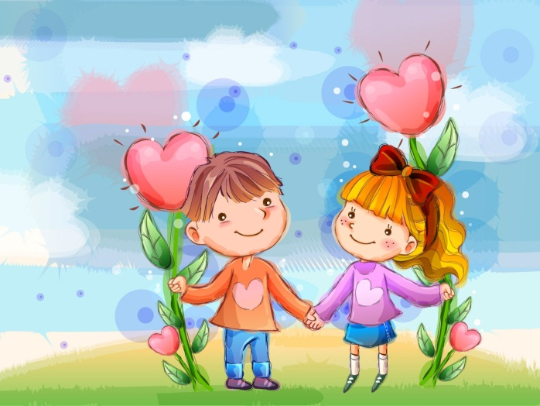

ПРОФИЛАКТИКА ЖЕСТОКОГО ОБРАЩЕНИЯ С ДЕТЬМИ

2022г.

ЖЕСТОКОЕ ОБРАЩЕНИЕ С ДЕТЬМИ- это не только побои. Это унижение, издевательства, различные формы пренебрежения, которые ранят детскую душу.
Пренебрежение может выражаться в том, что родители не обеспечивают ребёнка в достаточном количестве пищи, одежды, сна, гигиенического ухода. Кроме того, пренебрежение проявляется в недостатке со стороны родителей уважения, внимания, ласки, тепла.
4 основные формы
жестокого обращения с детьми
Физическое насилие – нанесение ребёнку физических травм, телесных повреждений, которые причиняют ущерб здоровью ребёнка, нарушают его развитие и лишают жизни. Это избиение, истязания, пощёчины.

Сексуальные насилие – любые сексуальные контакты между взрослым и ребёнком или старшим ребёнком и младшим, а также демонстрация ребёнку порноснимков.
Психическое (эмоциональное) насилие – периодическое, длительное или постоянное психическое воздействие на ребёнка, тормозящее развитие личности и приводящее к формированию патологических черт характера. Открытое неприятие и постоянная критика ребёнка; угрозы в адрес ребёнка в словесной форме; замечания, высказывания в оскорбительной форме, унижающие достоинство ребёнка; преднамеренная физическая или социальная изоляция ребёнка; ложь и невыполнение взрослыми своих обещаний; однократное грубое физическое воздействие, вызывающее у ребёнка психическую травму.
Пренебрежение ребёнком – оставление ребёнка без присмотра, отсутствие должного обеспечения основных потребностей ребёнка в пище, одежде…

РОДИТЕЛЯМ О НАКАЗАНИИ

1. Шлёпая ребёнка, вы учите его бояться вас.

2. Телесные наказания требуют от родителей меньше ума и способностей, чем любые другие воспитательные меры.

3. Шлепки могут только утвердить, но не изменить поведение ребёнка.

4. Наказания вынуждают ребёнка опасаться потерять родительскую любовь. Он чувствует себя отверженным и начинает ревновать к брату или сестре, а порой и к родителям.

5. У наказанного ребёнка может возникнуть враждебное чувство к родителям. И едва в нём объединяться два чувства: любовь и ненависть, как сразу возникает конфликт.

6. Если вы шлёпаете ребёнка под горячую руку, это означает, что вы хуже владеете собой, нежели требуете от ребёнка.

7. Частые наказания побуждают ребёнка привлекать внимание родителей любыми средствами.
Административная ответственность!
РОДИТЕЛИ не вправе причинять вред физическому или психическому здоровью детей, их нравственному развитию.
Способы воспитания детей должны исключать пренебрежительное, жестокое, грубое, унижающее человеческое достоинство обращение, оскорбление или эксплуатацию детей.
(п.1 ст.65 «Семейный кодекс РФ)
Уголовная ответственность!
за неисполнение или ненадлежащее исполнение обязанностей по воспитанию несовершеннолетнего родителями, обязанных осуществлять надзор за несовершеннолетним, если это деяние соединено с жестоким обращением с несовершеннолетним наказывается штрафом в размере от пятидесяти до ста минимальных размеров оплаты труда.
(ст.156 УК РФ)
- за причинение несовершеннолетним физических или психических страданий другим лицам путём нанесения побоев либо иными насильственными действиями.
(ст.117 УК РФ)
Родители (один из них) могут быть лишены родительских прав, если они жестоко обращаются с детьми, в том числе осуществляют физическое или психическое насилие над ними.
